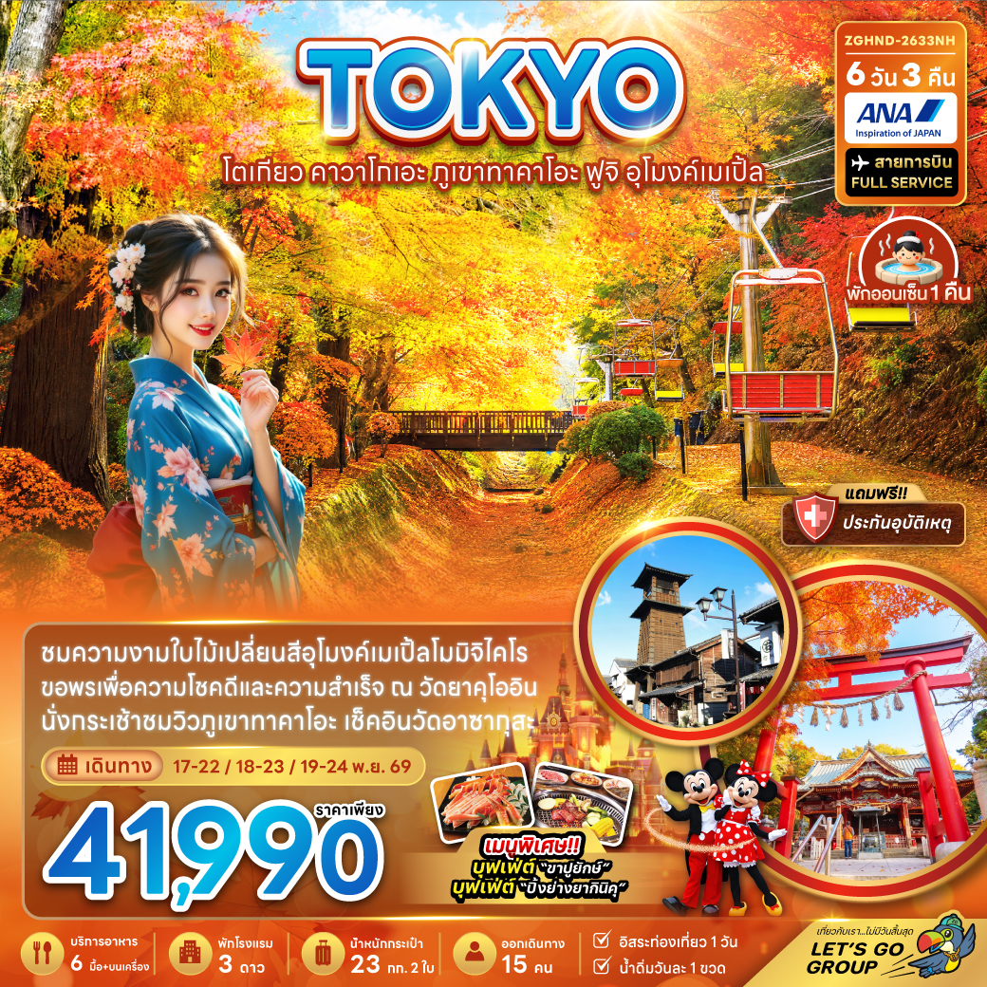

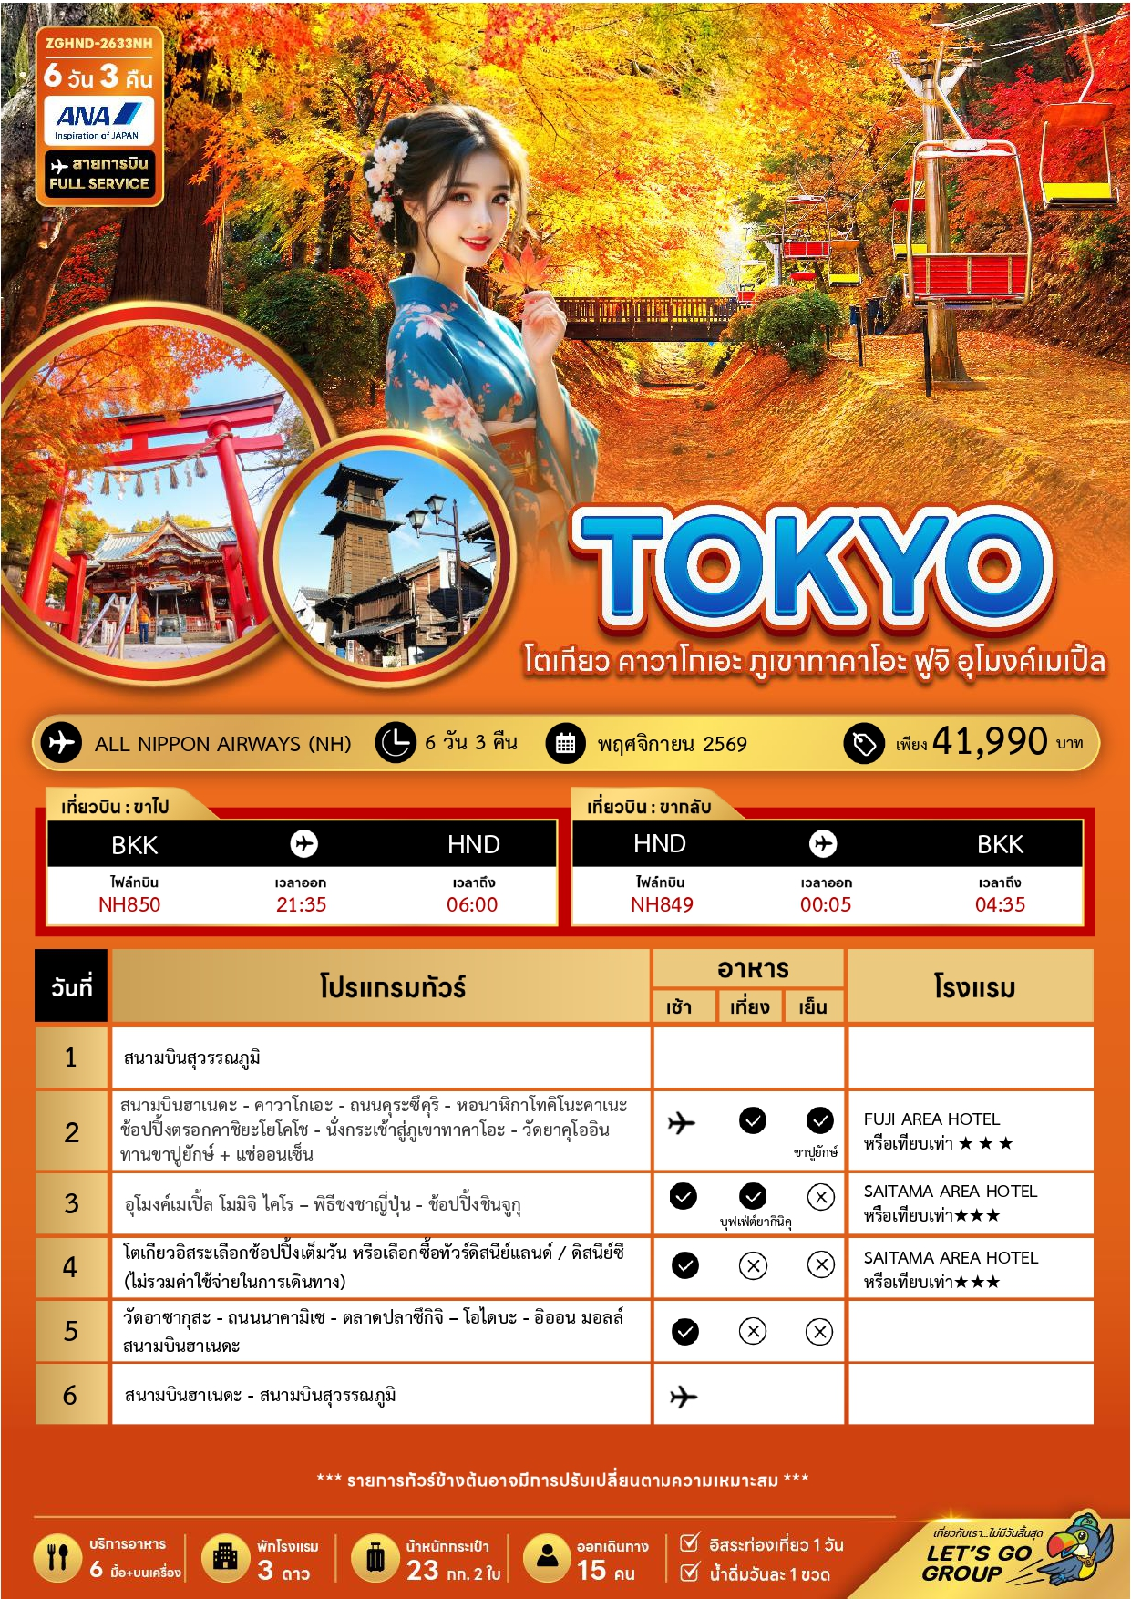





อัตราค่าบริการสำหรับ เด็กอายุไม่เกิน 2 ปี ณ วันเดินทางกลับ (Infant) ท่านละ 10,000 บาท

ราคาทัวร์ไม่รวมค่าทิปไกด์ และคนขับรถ ท่านละ 2,000 บาท (ชำระที่สนามบิน)

17 – 22 พฤศจิกายน 2569 | 41,990 | 41,990 | 31,990 | 8,000
18 – 23 พฤศจิกายน 2569 | 41,990 | 41,990 | 31,990 | 8,000
19 – 24 พฤศจิกายน 2569 | 41,990 | 41,990 | 31,990 | 8,000

สำคัญโปรดอ่าน
- กรุณาทำการจองล่วงหน้าก่อนเดินทางอย่างน้อย 45 วัน โดยส่งสำเนาหนังสือเดินทางพร้อมชำระเงินมัดจำ ท่านละ 25,000 บาท/ท่าน และชำระส่วนที่เหลือ 30 วัน ก่อนการเดินทาง กรณีวันเดินทางน้อยกว่า 30 วัน ต้องชำระค่าทัวร์เต็มจำนวน 100% เท่านั้น
- อัตราค่าบริการนี้ จำเป็นต้องมีผู้เดินทาง จำนวน 15 ท่าน ขึ้นไป ในแต่ละคณะ กรณีที่มีผู้เดินทางไม่ถึงตามจำนวนที่กำหนด ทางบริษัทฯ ขอสงวนสิทธิ์ในการเลื่อนการเดินทาง หรือเปลี่ยนแปลงอัตราค่าบริการ (ปรับราคาเพิ่มขึ้น เพื่อให้คณะได้ออกเดินทาง ตามความต้องการ)
- ท่านที่ต้องออกบัตรโดยสารภายในประเทศ (ตั๋วเครื่องบิน, รถทัวร์, รถไฟ) กรุณาสอบถามที่เจ้าหน้าที่ทุกครั้งก่อนทำการออกบัตรโดยสาร เนื่องจากสายการบินอาจมีการปรับเปลี่ยนไฟล์ท หรือ เวลาบิน โดยไม่แจ้งให้ทราบล่วงหน้า และการแนะนำจากเจ้าหน้าที่เป็นเพียงการแนะนำเท่านั้น
- ระหว่างท่องเที่ยวหากนักท่องเที่ยวได้รับการตรวจยืนยันว่ามีเชื้อโควิด ทางโรงแรมอาจมีค่าทำความสะอาดห้องพักเพิ่มเติม ถ้ามี (ไม่รวมอยู่ในรายการทัวร์)
- รวมภาษีสนามบินทุกแห่งและภาษีน้ำมัน ณ วันที่ 12 กุมภาพันธ์ 2569
(บริษัทฯ ขอสงวนสิทธิ์ในการเก็บส่วนต่างเพิ่มกรณีที่มีการเรียกเก็บจากสายการบิน)

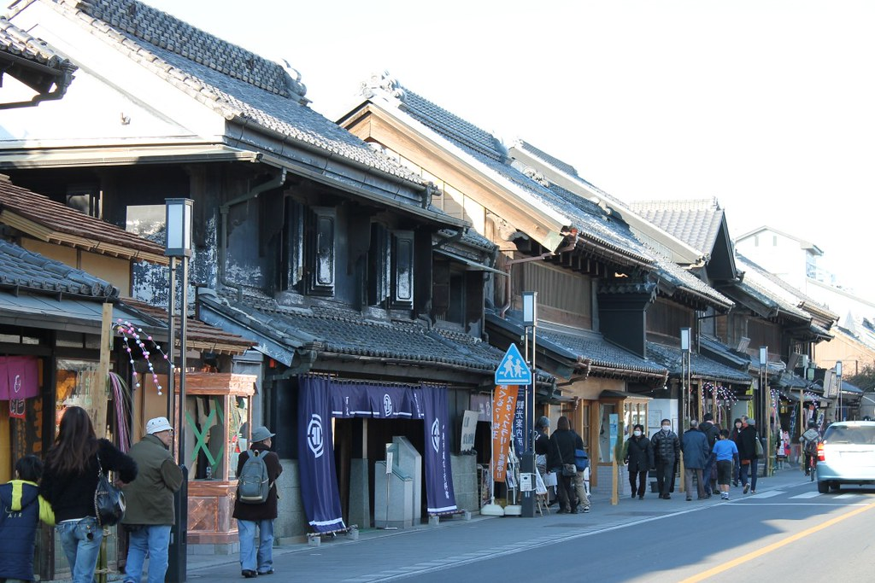

Day1 : สนามบินสุวรรณภูมิ

18.35 นัดหมายพร้อมกันที่ สนามบินสุวรรณภูมิ ประเทศไทย โปรดสังเกตป้าย เลทส์โกกรุ๊ป พบเจ้าหน้าที่คอยให้การต้อนรับพร้อมอำนวยความสะดวกเช็คอินให้แก่ท่าน
21.35 ออกเดินทางสู่ สนามบินฮาเนดะ ประเทศญี่ปุ่น โดยสายการบิน ALL NIPPON AIRWAYS เที่ยวบินที่ NH850 (บริการอาหารและเครื่องดื่มบนเครื่อง)

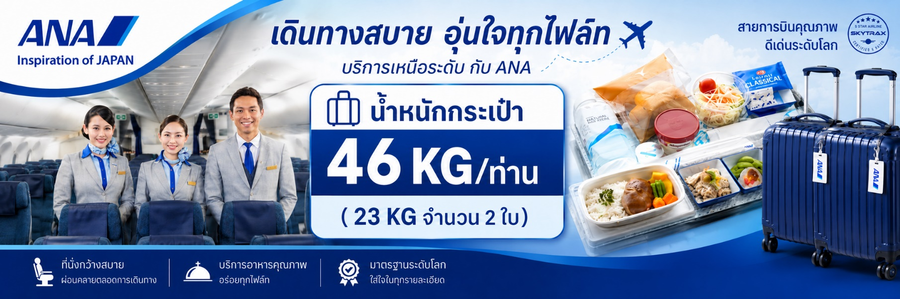

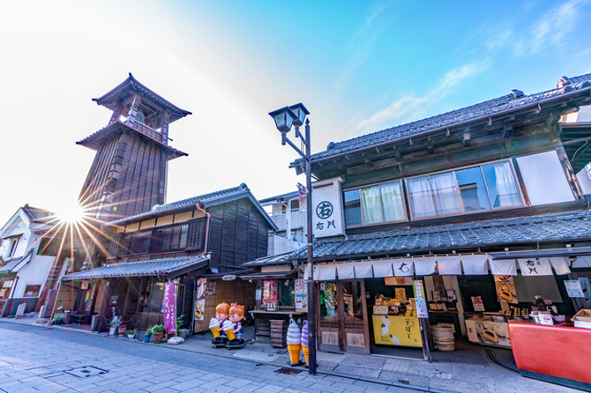

Day2 : สนามบินฮาเนดะ - คาวาโกเอะ - ถนนคุระซึคุริ – หอนาฬิกาโทคิโนะคาเนะ - ช้อปปิ้งตรอกคาชิยะโยโคโช
นั่งกระเช้าสู่ภูเขาทาคาโอะ - วัดยาคุโออิน - ทานขาปูยักษ์ + แช่ออนเซ็น

06.00 เดินทางถึง สนามบินฮาเนดะ ประเทศญี่ปุ่น (เวลาท้องถิ่นเร็วกว่าประเทศไทย 2 ชั่วโมง) ผ่านการตรวจคนเข้าเมืองรับสัมภาระผ่านจุดคัดกรองตามระเบียบของสนามบิน

จากนั้นนำท่านเดินทางสู่ เมืองคาวาโกเอะ เมืองเก่าที่ได้ขึ้นชื่อว่าเป็นเมืองเกียวโตน้อย เมืองคาวาโกเอะมีเสน่ห์แบบโบราณที่ยังคงสภาพให้เราได้เห็นจนถึงทุกวันนี้ อดีตหัวเมืองสำคัญในสมัยเอโดะที่พร้อมจะพาเราย้อนยุคสู่สมัยเอโดะด้วยอาคารบ้านเรือนแบบดั้งเดิมพร้อมแสดงให้เห็นถึงวิถีการใช้ชีวิตของชาวญี่ปุ่นในสมัยที่ข้าวเป็นสมบัติอันล้ำค่าของชาวญี่ปุ่น
จากนั้นนำท่านสู่ ถนนคุระซึคุริ ย่านเมืองเก่าให้ท่านได้เก็บภาพบรรยากาศย้อนยุคสมัยเอโดะบ้านเรือนย้อนยุคที่ถอดยาวริมสองฝั่ง พร้อมให้ท่านได้ชม หอนาฬิกาโทคิโนะคาเนะ ก่อสร้างเป็นอาคารสามชั้นสูง 16 เมตร อายุยาวนานกว่า 350 ปี ได้ชื่อว่าเป็นสัญลักษณ์ของเมืองคาวาโกเอะ
จากนั้นให้ท่านได้เดินเที่ยว ช้อปปิ้งตรอกคาชิยะโยโคโช เป็นซอยเล็ก ๆ ที่มีร้านค้าขายขนมโหลราคาถูกแบบโบราณและอาหารว่างซึ่งส่วนใหญ่จะมีราคาประมาณ 50 เยน ส่วนใหญ่ก็เป็นบ้านของชาวบ้านในย่านนั้นที่เปิดเป็นร้านขนมกันมาตั้งแต่สมัยโบราณ นักท่องเที่ยวจำนวนมากมาที่นี่เพื่อเพลิดเพลินไปกับบรรยากาศของช่วงเวลาสมัยโชวะ อิสระให้ท่านได้เลือกซื้อของฝากสินค้าพื้นเมืองมากมายตามอัธยาศัย
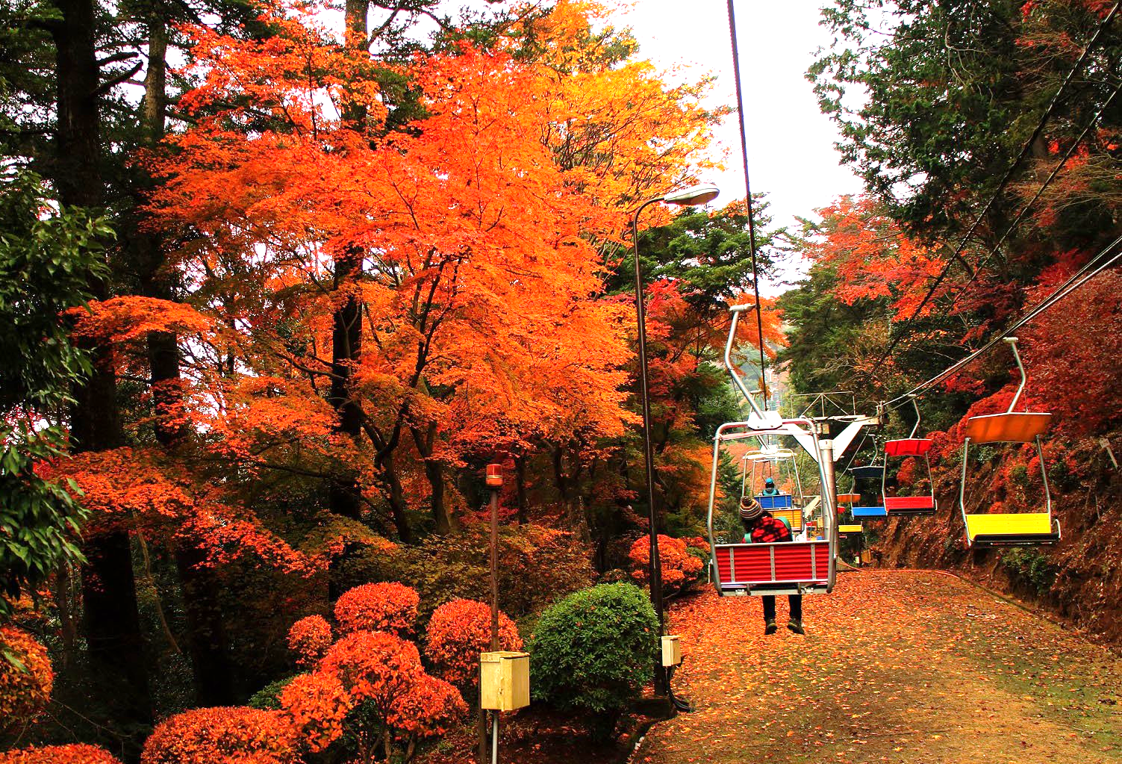
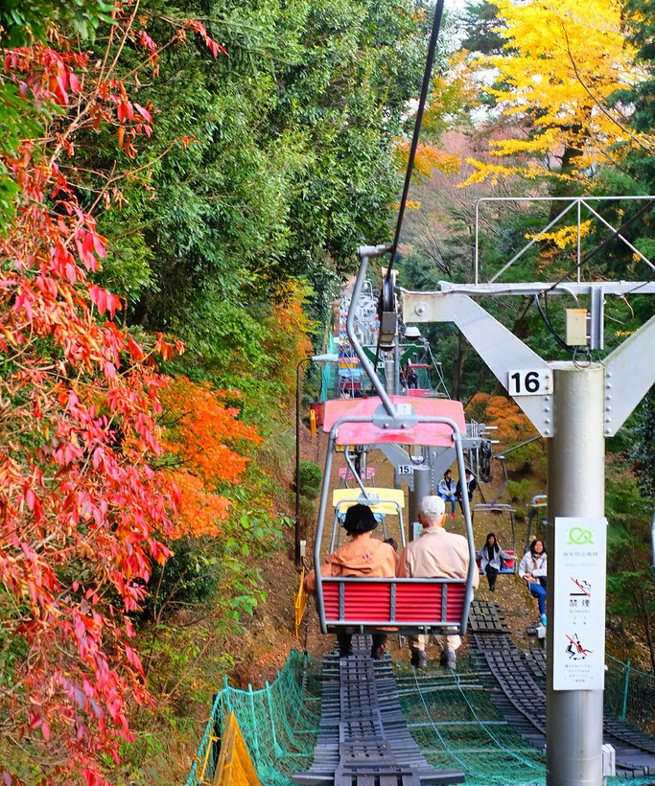
เที่ยง บริการอาหารกลางวัน ณ ภัตตาคาร
จากนั้นนําท่าน นั่งกระเช้าสู่ภูเขาทาคาโอะ สถานที่ชมธรรมชาติอันงดงามใกล้กรุงโตเกียว ให้ท่านได้สัมผัสบรรยากาศของฤดูใบไม้เปลี่ยนสีที่แต่งแต้มทั่วทั้งขุนเขาด้วยเฉดสีเหลือง ส้ม แดง และน้ำตาลอย่างงดงามตระการตา ตลอดเส้นทางท่านจะได้เพลิดเพลินกับทัศนียภาพของผืนป่าที่ผลัดเปลี่ยนสีสันอย่างงดงาม ราวกับภาพวาดธรรมชาติขนาดใหญ่ จากนั้นให้ท่านได้สักการะ วัดยาคุโออิน วัดเก่าแก่ซึ่งเป็นศูนย์กลางแห่งศรัทธาบนภูเขาทาคาโอะ ให้ท่านได้ขอพรเพื่อความเป็นสิริมงคล โชคลาภ และความสุขตลอดการเดินทาง
พัก FUJI AREA HOTEL ระดับ 3 ดาว หรือเทียบเท่า
ค่ำ บริการอาหารค่ำ ณ ห้องอาหารของโรงแรม ให้ท่านได้อิ่มอร่อยกับมื้อพิเศษที่มีขาปูยักษ์ให้ท่านได้ลิ้มลองรสชาติปูพร้อมน้ำจิ้มสไตล์ญี่ปุ่นอย่างจุใจ หลังอาหารให้ท่านได้ผ่อนคลายกับการแช่น้ำแร่ธรรมชาติ เชื่อว่าถ้าได้แช่น้ำแร่แล้ว จะทำให้ผิวพรรณสวยงามและช่วยให้ระบบหมุนเวียนโลหิตดีขึ้น
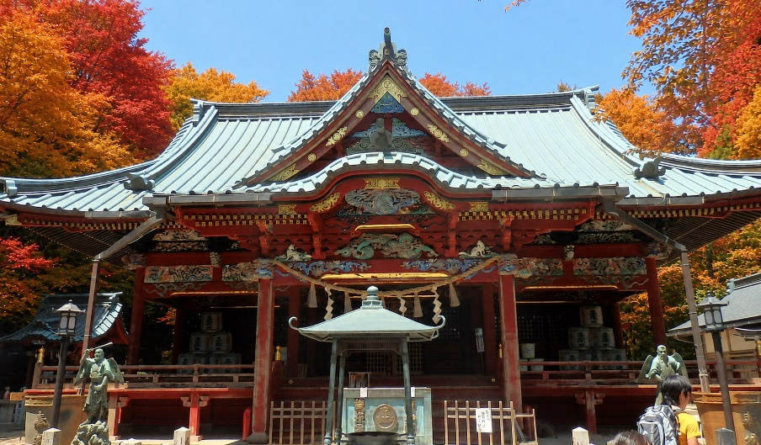
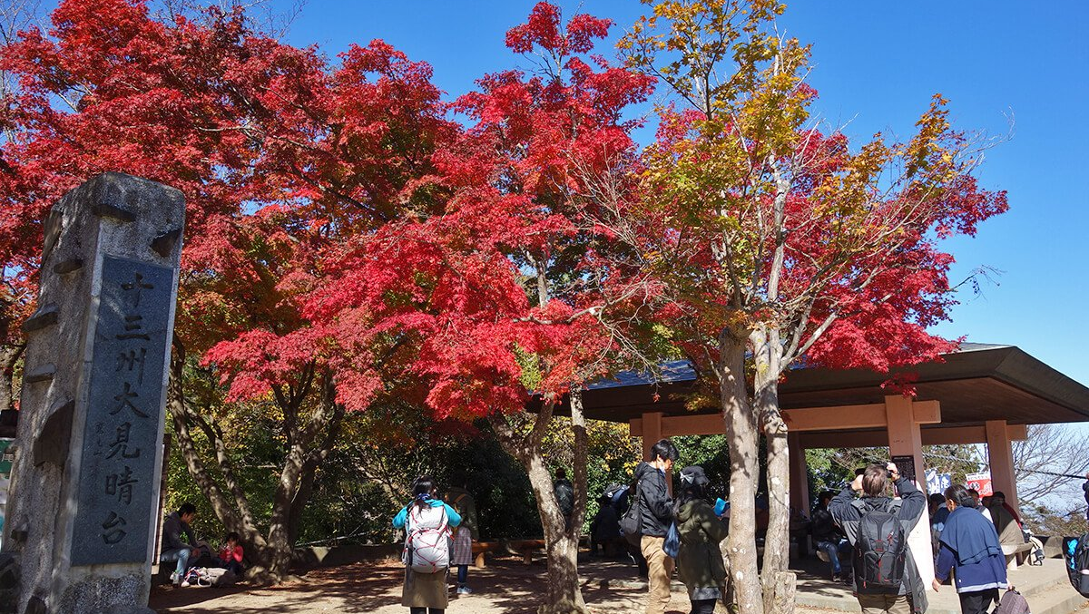

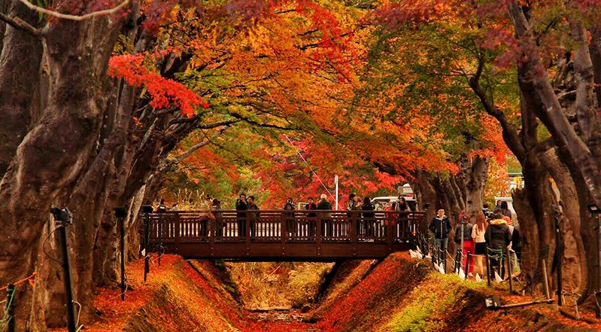
Day3 : อุโมงค์ใบเมเปิ้ล โมมิจิ ไคโร - พิธีชงชาญี่ปุ่น - ช้อปปิ้งชินจูกุ

เช้า บริการอาหารเช้า ณ ห้องอาหารของโรงแรม
นำท่านเดินทางชม อุโมงค์ใบเมเปิ้ล โมมิจิ ไคโร เป็นจุดชมใบไม้เปลี่ยนสีที่สวยงามบริเวณทะเลสาบคาวากูชิโกะซึ่งมีต้นเมเปิ้ลอยู่ทั้ง 2 ฝั่งของคลองน้ำที่เปลี่ยนสีทั้งสีส้มและสีแดง ใบที่แห้งแล้วก็จะร่วงหล่นลงที่คลองน้ำทำให้ทั้งด้านบนและด้านล่างเต็มไปด้วยใบเมเปิ้ล จึงดูเหมือนกับเป็นอุโมงค์ ใบเมเปิ้ลที่สวยงามมาก
หมายเหตุ: กรณีที่ใบเมเปิ้ลยังไม่เปลี่ยนสี หรือร่วงเร็วกว่ากำหนด ทั้งนี้ขึ้นอยู่กับสภาพอากาศในแต่ละปี ทางบริษัทฯ ขอสงวนสิทธิ์เปลี่ยนโปรแกรมโดยนำท่านเดินทางสู่ โออิชิ ปาร์ค เพื่อชมใบไม้เปลี่ยนสีและวิวภูเขาไฟฟูจิที่สวยงาม นอกจากนี้ยังสามารถเดินเล่นชมวิวริมทะเลสาบคาวากูจิโกะได้อีกด้วย
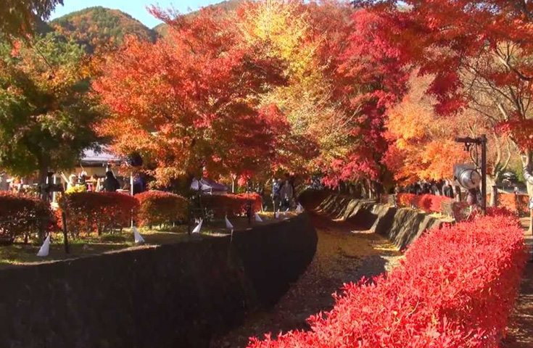
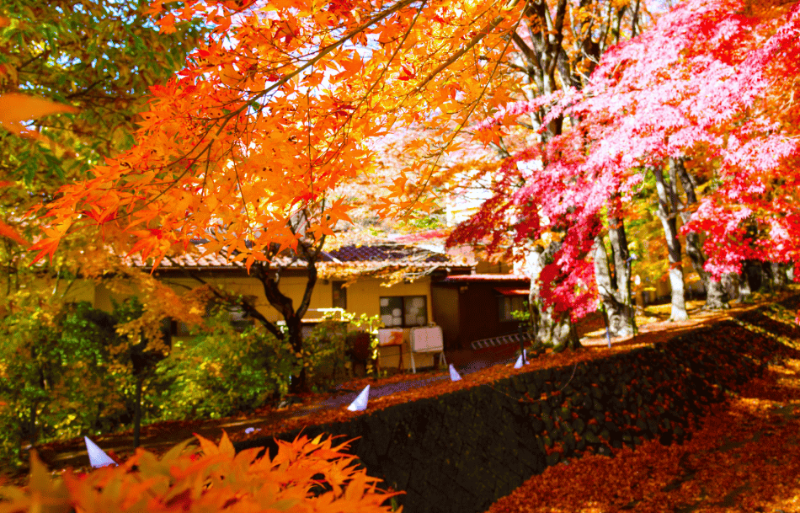
นำท่านเปิดประสบการณ์ใหม่กับ พิธีชงชาญี่ปุ่น ศิลปะอันเป็นเอกลักษณ์ของประเทศญี่ปุ่น ที่สะท้อนถึงวิถีการใช้เวลาอย่าง สุนทรีย์ ผ่านการดื่มและการชงชาผงสีเขียว หรือที่เรารู้จักกันดีในชื่อ “มัทฉะ”พิธีชงชานี้มีต้นกำเนิดมาตั้งแต่ราวศตวรรษที่ 14 และถือเป็นวัฒนธรรมอันทรงคุณค่าที่สืบทอดต่อกันมาหลายร้อยปี ทุกท่านจะได้สัมผัสบรรยากาศการจำลองพิธีจริง ที่สะท้อนถึงการพบปะสังสรรค์ในสังคมชนชั้นสูงของญี่ปุ่นในสมัยโบราณ ซึ่งไม่ใช่เพียงการดื่มชาเท่านั้น แต่ยังเป็นการฝึกสมาธิ เรียนรู้ความสงบ และแสดงถึงการให้เกียรติซึ่งกันและกัน ให้ทุกท่านเลือกซื้อของที่ระลึกตามอัธยาศัย ไม่ว่าจะเป็นผงมัทฉะแท้ ๆ เครื่องเซรามิกถ้วยชา ไปจนถึงของฝากน่ารัก ๆ ที่เป็นเอกลักษณ์ของญี่ปุ่นแท้ ๆ

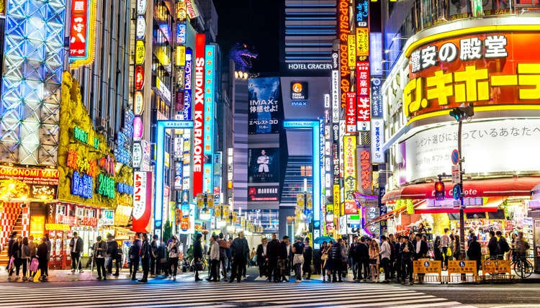

เที่ยง บริการอาหารกลางวัน ณ ภัตตาคาร พิเศษ!! บริการท่านด้วยเมนู บุฟเฟ่ต์ปิ้งย่างยากินิคุ
อิสระให้ท่านได้เลือกช้อปปิ้งย่านดัง ช้อปปิ้งชินจูกุ ให้ท่านได้เพลิดเพลินกับการจับจ่ายซื้อสินค้านานาชนิดได้จากที่นี่ ไม่ว่าจะเป็น ร้านซานริโอ ร้านขายเครื่องอิเล็กทรอนิกส์ กล้องถ่ายรูปดิจิตอล นาฬิกา เครื่องสำอางต่าง ๆ กันที่ร้าน MATSUMOTO แหล่งรวมเหล่าบรรดาเครื่องสำอางมากมาย อาทิ มาร์คเต้าหู้, โฟมล้างหน้า WHIP FOAM ที่ราคาถูกกว่าบ้านเรา 3 เท่า, ครีมกันแดดชิเซโด้ แอนเนสซ่าที่คนไทยรู้จักเป็นอย่างดี และสินค้าอื่น ๆ หรือให้ท่านได้สนุกกับการเลือกซื้อสินค้าแบรนด์ดัง อาทิ LOUIS VUITTON, UNIQLO, กระเป๋าสุดฮิต BAO BAO ISSEY MIYAKE, เสื้อ COMME DES GARCONS, H&M หรือเลือกซื้อรองเท้าหลากหลายแบรนด์ดัง อาทิ NIKE, CONVERSE, NEW BALANCE, REEBOK ฯลฯ ได้ที่ร้าน ABC MART

ค่ำ อิสระอาหารค่ำตามอัธยาศัย เพื่อไม่เป็นการรบกวนเวลาช้อปปิ้งของท่าน
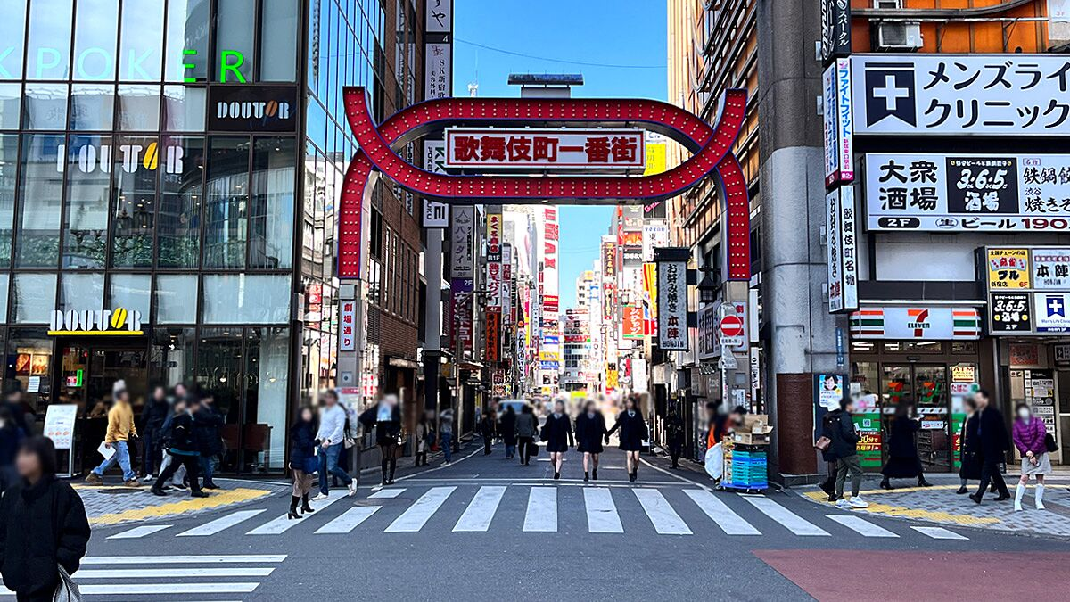
ที่พัก SAITAMA AREA HOTEL ระดับ 3 ดาว หรือเทียบเท่า

เช้า บริการอาหารเช้า ณ ห้องอาหารของโรงแรม
Day4 : โตเกียวอิสระเลือกช้อปปิ้งเต็มวัน หรือเลือกซื้อทัวร์ ดิสนีย์แลนด์ / ดิสนีย์ซี (ไม่รวมค่าใช้จ่ายในการเดินทาง)
อิสระเต็มวัน ให้ท่านอิสระช้อปปิ้ง (อิสระอาหารกลางวัน และอาหารค่ำ ตามอัธยาศัย) หรือเดินทางสู่สถานที่ท่องเที่ยวอื่น ๆ โดยมีไกด์คอยให้คำแนะนำในการเดินทาง อาทิ
- ศาลเจ้าเมจิ ศาลเจ้าหลวงในศาสนาชินโต ที่สร้างขึ้นเพื่ออุทิศและเป็นที่สถิตวิญญาณขององค์สมเด็จพระจักรพรรดิเมจิ ซึ่งเป็นจักรพรรดิที่มีความสำคัญต่อญี่ปุ่นยุคปัจจุบันและได้รับความเคารพมากที่สุด
- ย่านฮาราจูกุ ศูนย์รวมแฟชั่นสุดล้ำของวัยรุ่นญี่ปุ่น สนุกกับการเลือกซื้อเสื้อผ้า เครื่องประดับ และรองเท้าดีไซน์แปลกใหม่ที่ ถนนทาเคชิตะ แหล่งกำเนิดวัฒนธรรม Cosplay และแฟชั่นสตรีทชื่อดัง หรือเดินทอดน่องรับลมที่ ถนนโอโมเตะซานโดะ ที่เต็มไปด้วยร้านค้าแบรนด์เนมชั้นนำ
- ย่านชิบูย่า หัวใจแห่งแฟชั่นและไลฟ์สไตล์โตเกียว ห้ามพลาดการถ่ายภาพคู่กับ “รูปปั้นฮาจิโกะ” สุนัขกตัญญูผู้เป็นตำนาน และเช็กอินที่ห้าแยกวุ่นวายที่สุดในโลก พร้อมอัปเดตเทรนด์ล่าสุดที่ตึก SHIBUYA 109 ศูนย์รวมแฟชั่นชั้นนำของญี่ปุ่น
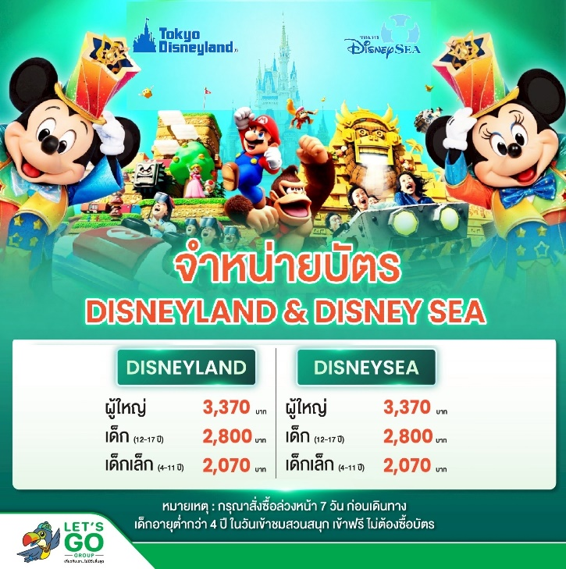
หรือหากท่านใดมีความประสงค์จะเลือก ซื้อบัตรดิสนีย์แลนด์ หรือ ดิสนีย์ซี ชำระเพิ่ม (ไม่รวมค่าเดินทาง) ดิสนีย์แลนด์โลกแห่งจินตนาการของราชาการ์ตูนญี่ปุ่นซึ่งเป็นดิสนีย์แลนด์แห่งแรกที่สร้างนอกประเทศสหรัฐอเมริกา โดยสร้างขึ้นในปี พ.ศ. 2526 จากการถมทะเลและใช้ทุนสร้างกว่า 600 ล้านบาท ให้ท่านสนุกสนานกับเครื่องเล่นนานาชนิด (ไม่จำกัดจำนวนการเล่น) ผจญภัยในดินแดนต่าง ๆ ให้ท่านเล่นเครื่องเล่นตัวใหม่จากภาพยนตร์การ์ตูนเรื่องดัง Toy Story ชมฉากรบกลางทะเลคาริเบียนในดินแดนโจรสลัดจากภาพยนตร์ The Pirate of Caribbean เขย่าขวัญกับบ้านผีสิงใน Haunted Mansion สัมผัสความน่ารักของตุ๊กตาเด็กนานาชาติในโลกใบเล็ก Small World ชมภาพยนตร์สามมิติ The Invention of the Year ให้ท่านได้สนุกสนานพร้อมกับการจับจ่ายเลือกซื้อสินค้าที่ระลึกน่ารักในดิสนีย์แลนด์ อีกทั้งยังจะได้สัมผัสกับตัวการ์ตูนเอกจากวอลดิสนีย์อย่าง มิกกี้เม้าส์ มินนี่เม้าส์ พร้อมผองเพื่อนการ์ตูนอีกมากมายสนุกกับการจับจ่ายซื้อของที่ระลึกน่ารักในดิสนีย์แลนด์
หมายเหตุ: ในกรณีที่ลูกค้าจองผ่านบริษัท จะต้องทำการแจ้งล่วงหน้า 7 วันก่อนเดินทาง
ที่พัก SAITAMA AREA HOTEL ระดับ 3 ดาวหรือเทียบเท่า

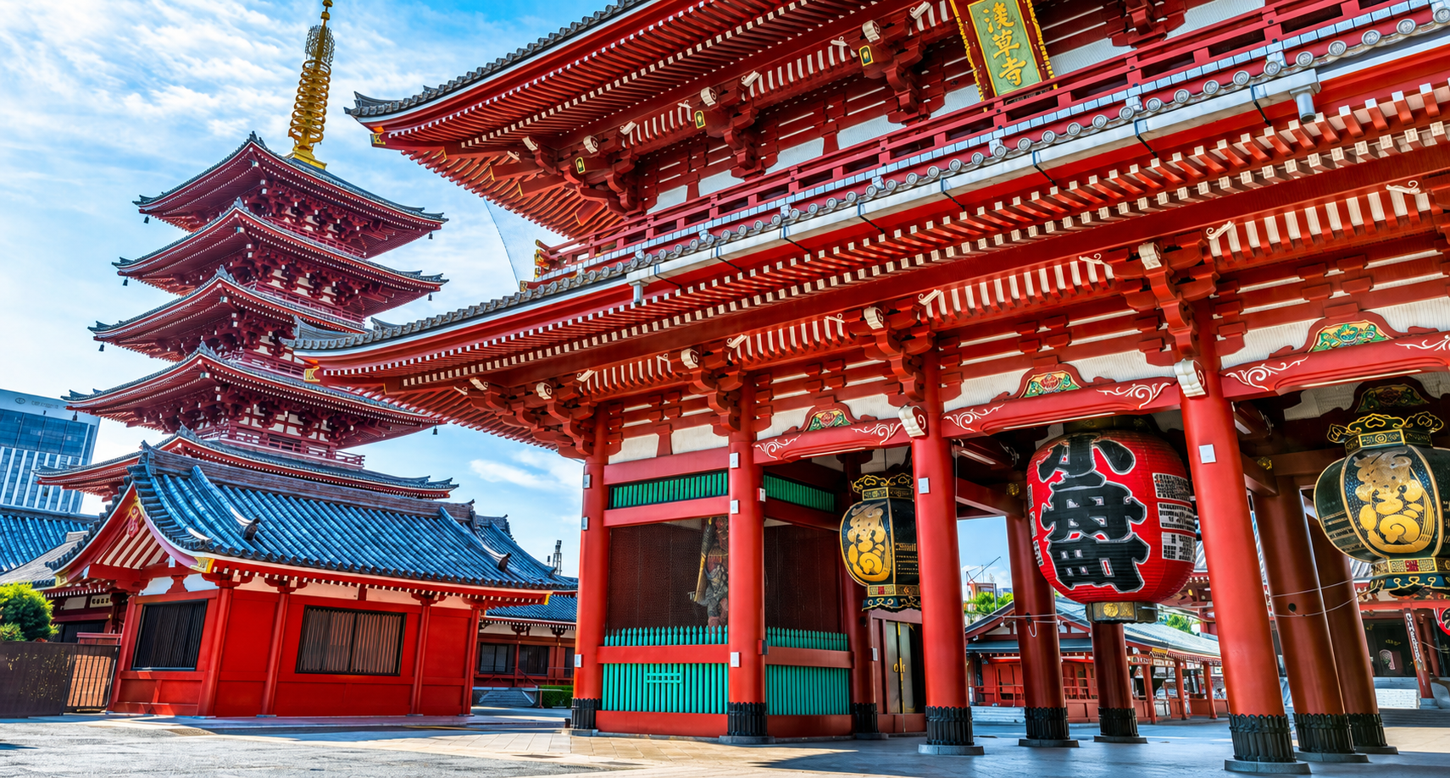
Day5 : วัดอาซากุสะ - ถนนนาคามิเซ - ตลาดปลาซึกิจิ - โอไดบะ - อิออน มอลล์ - สนามบินฮาเนดะ

เช้า บริการอาหารเช้า ณ ห้องอาหารของโรงแรม
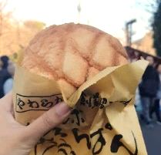
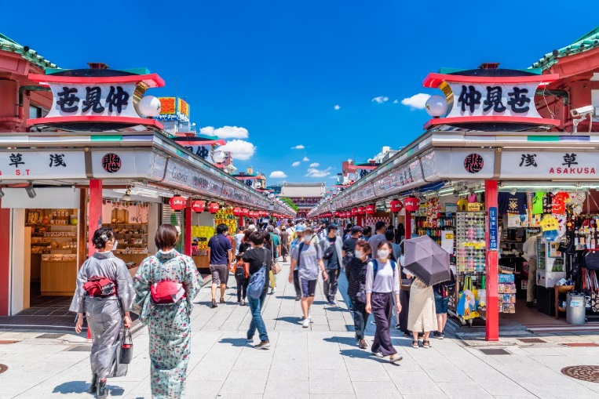
นำท่านไปยัง วัดอาซากุสะ (Asakusa) วัดที่เก่าแก่ที่สุดในกรุงโตเกียว ให้ท่านได้เข้านมัสการ พระพุทธรูปเจ้าแม่กวนอิมทองคำ อันเลื่องชื่อเพื่อความเป็นสิริมงคลแก่ชีวิต พร้อมเก็บภาพประทับใจกับ โคมไฟยักษ์สูงกว่า 4.5 เมตร ที่ตั้งตระหง่านอยู่บริเวณประตูทางเข้า ถือเป็นสัญลักษณ์สำคัญที่นักท่องเที่ยวทุกคนต้องไม่พลาด พร้อมทั้งเลือกซื้อ เครื่องรางนำโชค ภายในวัดกลับไปเป็นของฝาก หรือเพื่อความเป็นสิริมงคลแก่ตนเอง
จากนั้นเพลิดเพลินกับการเดินเล่นที่ ถนนนาคามิเซ (Nakamise Street) ถนนช้อปปิ้งเก่าแก่ที่คึกคักและมีชื่อเสียงที่สุดแห่งหนึ่งของโตเกียว สองข้างทางเต็มไปด้วยร้านค้าของที่ระลึกนานาชนิด ไม่ว่าจะเป็น เครื่องราง ของเล่นโบราณ ขนมญี่ปุ่นพื้นเมือง และสินค้าท้องถิ่น ที่จะทำให้ท่านได้สัมผัสกลิ่นอายวัฒนธรรมญี่ปุ่นอย่างแท้จริง
ตบท้ายด้วยการแวะชิมของอร่อยห้ามพลาด! ร้านขนมชื่อดังประจำย่าน ที่ขึ้นชื่อเรื่อง “เมล่อนปัง” (Melon Pan) ขนมปังสไตล์ญี่ปุ่นสุดคลาสสิก ถึงขนาดที่องค์จักรพรรดิยังเคยโปรดให้คนสนิทมาซื้อกลับไปลิ้มลอง! หลายคนอาจเข้าใจผิดว่าเป็นขนมปังสอดไส้เมล่อน แต่แท้จริงแล้วเมล่อนปังคือขนมปังอบที่มีลวดลายแตกบนผิวด้านบน คล้ายผิวของเมล่อนญี่ปุ่น รสสัมผัส กรอบนอก นุ่มใน มาพร้อมกลิ่นหอมละมุนที่ยากจะต้านทาน จึงกลายเป็นอีกหนึ่งของฝากยอดนิยม ที่ใครได้ลองก็ต้องติดใจ

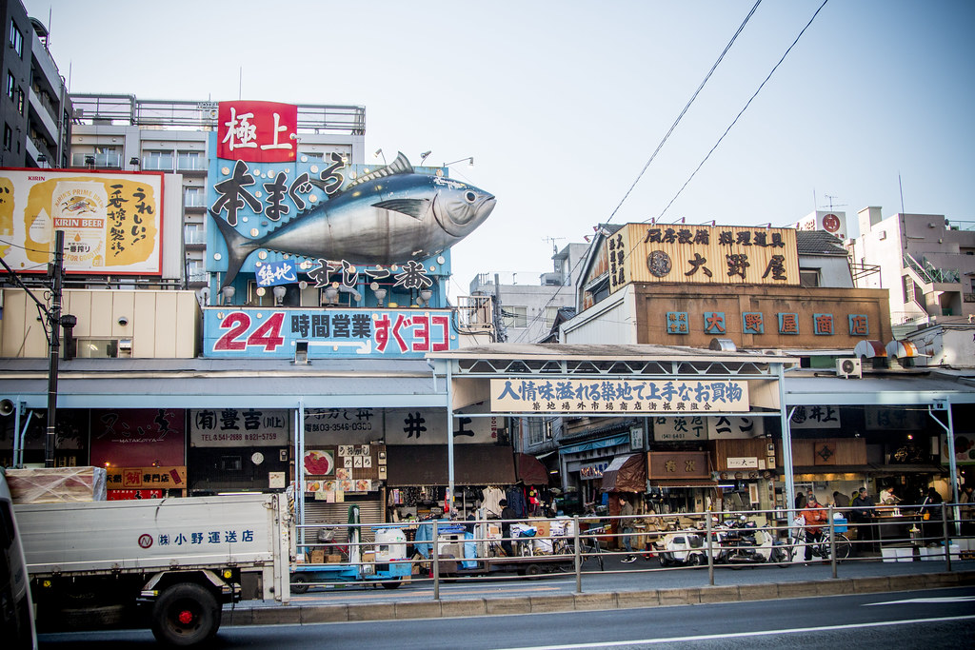

นำท่านมุ่งหน้าสู่ ตลาดปลาซึกิจิ ตลาดสดเก่าแก่แห่งหนึ่งของโตเกียว มีของอร่อยมากมายหลากหลายให้ท่านได้เลือกซื้อแวะชิมความอร่อยกันอย่างจุใจ ภายในตลาดปลามีร้านทั้งร้านซูชิ แล่ปลาสด ๆ ทั้งปลาทูน่า ปลาแซลมอน เป็นต้น ความอร่อยที่ไม่ควรพลาดอีกมากมาย เช่น ไข่หวานย่างชื่อดัง ข้าวหน้าปลาไหล ก๋วยเตี๋ยวเนื้อตุ๋นรสเด็ด ฯลฯ รวมถึงผลไม้ที่ท่านสามารถเลือกซื้อกลับบ้านได้อีกด้วย
เที่ยง อิสระอาหารกลางวันตามอัธยาศัย เพื่อไม่เป็นการรบกวนเวลาช้อปปิ้งของท่าน
นำท่านเดินทางสู่ โอไดบะ เป็นเมืองที่เกิดจากการนำขยะมาถมทะเลจนกลายเป็นเกาะขนาดใหญ่บริเวณอ่าวโตเกียวเพื่อประโยชน์ในการป้องกันประเทศ แต่ปัจจุบันโอไดบะได้กลายมาเป็นเขตเศรษฐกิจอีกแห่งของประเทศ เนื่องจากเต็มไปด้วยร้านค้ากว่า 150 ร้าน โซนอาหาร ห้างสรรพสินค้า และอื่น ๆ อีกมากมาย นอกจากนั้นยังเต็มไปด้วยสถานที่ท่องเที่ยวหลากหลายด้วยฝีมือของมนุษย์ ไม่ว่าจะเป็นสะพานสายรุ้ง เป็นต้น ส่วนการเดินทางมาที่นี่ก็สะดวกสบาย จึงไม่แปลกหากที่นี่คือสถานที่ท่องเที่ยวสุดฮิตของนักท่องเที่ยวทั้งในและต่างประเทศ และในบริเวณใกล้กันท่านสามารถเดินไปถ่ายภาพคู่กับแลนด์มาร์ค เทพีเสรีภาพ ที่ โอไดบะ ซึ่งตั้งอยู่บริเวณใกล้เคียงห้างใน AQUA CITY ODAIBA โดยมีวิวทิวทัศน์ตัดกับสะพานสายรุ้งอย่างสวยงาม ซึ่งเทพีเสรีภาพนั้นทางการฝรั่งเศสได้ส่งให้กับทางญี่ปุ่น เนื่องในโอกาสฉลองความสัมพันธ์อันยาวนานกว่า 3 ศตวรรษระหว่างญี่ปุ่นกับฝรั่งเศส
นำท่านช้อปปิ้ง ณ อิออน มอลล์ ซึ่งเป็นห้างสรรพสินค้าขนาดใหญ่ของญี่ปุ่น มีสินค้ามากมายหลากหลายชนิดให้ท่านได้เลือกซื้อกัน ไม่ว่าจะเป็นโซนเครื่องสำอางและของใช้เด็ก ของเล่น เสื้อผ้า กระเป๋า รองเท้า ยาสามัญประจำบ้าน หรือแม้กระทั่งผลไม้สดๆ จากไร่ของญี่ปุ่นก็มีจำหน่ายที่นี่ด้วยเช่นกัน พิเศษสุดกับร้าน 100 เยน ที่ทุกอย่างในร้านราคาเพียง 100 เยนเท่านั้น ซึ่งเป็นร้านยอดฮิตของคนญี่ปุ่นกันเลยทีเดียว
ค่ำ อิสระอาหารค่ำตามอัธยาศัย เพื่อไม่เป็นการรบกวนเวลาช้อปปิ้งของท่าน
ได้เวลาอันสมควรนำท่านเดินทางสู่ สนามบินฮาเนดะ
Day6 : สนามบินฮาเนดะ - สนามบินสุวรรณภูมิ
00.05 นำท่านเดินทางสู่ สนามบินสุวรรณภูมิ ประเทศไทย โดยสายการบิน ALL NIPPON AIRWAYS เที่ยวบินที่ NH849 พร้อมบริการอาหารบนเครื่อง (ใช้เวลาเดินทาง 6 ชั่วโมง 30 นาที)
04.35 เดินทางถึง สนามบินสุวรรณภูมิ ประเทศไทยโดยสวัสดิภาพ ... พร้อมความประทับใจ

